***"Цветочная поляна"***

***ЦЕЛЬ:***

Способствовать накоплению сенсорного опыта ребенка через развитие зрительного восприятия, внимания, памяти, логического мышления.

Закрепление знания о цвете.

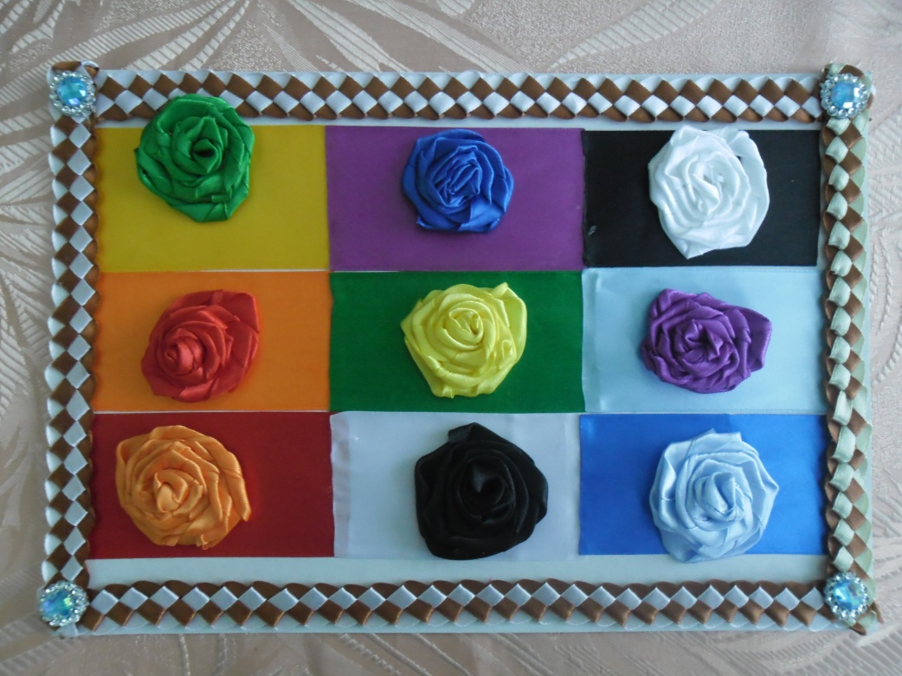

( Дидактическое пособие выполнено в нетрадиционной технике рукоделия "Канзаши" (японская техника рукоделия).